웹 프레임워크의 보안 취약성 연구

요 약
과거 인터넷에서는 정적인 이미지와 텍스트만 있으면 웹을 만들 수 있었다. 이처럼 웹을 만드는 단순한 방법이 현대에 들어서 인터넷 금융, 전자 상거래 등을 통해 웹을 구현하는 기술의 난이도가 높아지고, 이를 해결하기 위해 웹 프레임워크가 등장하였다. 중요한 개인정보 및 다양한 정보들의 교환이 웹 프레임워크로 만들어진 웹사이트라는 공간에서 이루어지고 있다. 웹이라는 공간에서 이루어지는 정보의 교환은 사용자들에게 편리함을 주지만, 웹은 우리 눈에 보이지 않는 심각한 보안의 위험성이 존재한다. 이에 본 논문에서는 이러한 보안의 취약성을 설명하고 취약성의 위험성을 분석하며, 보안의 위험성을 사전에 감지할 수 있는 방안을 소개해 웹 프레임워크의 보안 취약성을 통한 공격을 방지하고자 한다.

1. 서론
웹 프레임워크(Web Framework)란 동적인 웹 페이지나 웹 애플리케이션, 웹 서비스 개발 보조용으로 만들 어지는 애플리케이션 프레임워크의 일종이다. 웹 페이지를 개발하는 과정에서 겪는 어려움을 줄이는 것이 주 목적으로 통상 데이터베이스 연동, 템플릿 형태의 표준, 세션 관리, 코드 재사용 등의 기능을 포함하고 있다. 월드 와이드 웹은 설계 시 동적이지 않았으며 손으로 코딩한 HTML로 이루어진 초기의 하이퍼텍스트로 이루어졌다. 이후 1993년 공통 게이트웨이 인터페이스 표준이 외부 애플리케이션과 웹 서버간 통신을 위해 도입되었고, 이로 인해 사용자의 입력을 반영한 동적 웹 페이지를 만들게 되었다. 대표적으로 워드프레스, Django, Spring 등의 프레임워크가 있다. 동적인 웹 프레임워크의 발전으로 인해 현재 사용하는 거의 모든 인터넷은 웹 프레임워크로 만들어졌다. 이처럼 웹 프레임워크는 현대 웹사이트에서 가장 중요한 요소가 되었으며, 많은 개발자들이 다양한 웹 프레임워크로 수많은 웹사이트를 제작하고 있다. 1990년대까지만 해도 소프트웨어나 다양한 상품을 구입하려면 물리적인 매개체가 필요했다. 하지만 웹 기반 서비스가 시작됨에 따라 유통의 과정이 혁신적으로 줄면서 사용자들에게 많은 편리함을 제공했고, 이로 인해 웹 기반 서비스를 통한 유통이 폭발적으로 발전하면서 HTML, CSS로 이루어진 전통적인 정적 웹 애플리케이션을 넘어 동시 접속자수와 데이터의 양이 증가된 동적 웹 애플리케이션으로 발전되었다. 이렇게 웹 프레임워크와 웹 기반 서비스의 발전으로 인해 개발자와 사용자는 쉽게 인터넷을 만들 수 있고 사용할 수 있지만, 웹을 통해 정보를 교환할 때 눈에 보이지 않는 다양한 취약점들이 존재한다. 사용자의 개인 정보를 공격자가 탈취해 금전적인 이익을 얻거나 개발자의 서버에 존재하는 데이터베이스를 공격해 사용자들의 개인 정보를 빼돌려 많은 사용자들의 정보가 유출되는 등 심각한 문제가 발생한다. 실제로 미국의 금융 기관인 캐피탈 원(Capital One)은 2019년에 웹 사이트 공격으로 인해 약 1억 6백만명의 개인정보가 유출되었고, 2008년 대한민국의 옥션에서는 같은 공격으로 1천 80만명의 이름과 전화번호 등 개인정보가 유출되었다. 이에 본 보고서에서는 사용자 및 개발자에게 심각한 피해를 주는 보안 취약점인 SQL Injection, SSRF 공격, CSRF 공격에 대해 소개하고, 웹 프레임워크 중 워드프레스를 이용해 JSON, PHP, 정규표현식, Python을 통한 취약점을 사전에 방지할 수 있는 스캐닝 툴을 소개하고자 한다.

2. 기존연구
2.1. 워드프레스(WordPress)
워드프레스(WordPress)란 2003년 맷 뮬렌워그에 의해 공식 배포된 웹사이트, 쇼핑몰, 블로그, 홈페이지 제작 관련 오픈소스 웹 프레임워크 프로그램이다. 현재 전 세계 웹사이트의 40% 이상이 워드프레스로 이루어져 있는 만큼 워드프레스는 웹 프레임워크의 핵심이다. 워드프레스로 제작 가능한 웹 사이트는 서비스 소개 홈페이지, 개인 포트폴리오 홈페이지, 쇼핑몰, 게시판, 수익형 블로그 등 다양한 유형들을 복수로 조합해서 제작할 수 있다.
[그림 1] 워드프레스로 제작된 카카오테크 홈페이지
2.2 워드프레스의 구조와 작동원리
워드프레스는 코어(Core), 테마(Theme), 플러그인(Plugin)으로 구성되어있다. 사용자는 워드프레스 코어에 원하는 테마를 설치하여 디자인을 구현하고 필요한 기능은 플러그인으로 구현한다. 테마를 이용해 웹사이트에서 전체적인 레이아웃이나 디자인을 만들 수 있다. 현재 워드프레스에는 코딩을 하지 않아도 7천 개 이상의 테마를 통해 쉽게 디자인을 구현할 수 있다. 테마 파일을 구성하는 파일은 대표적으로 front-page.php, header.php, footer.php 등이 있다. 플러그인은 웹사이트에 어떤 기능을 넣고 싶거나, 기능을 확장하고 싶을 때 사용된다. 플러그인을 사용하면 쉽게 기능을 추가할 수 있다. 워드프레스는 6만 개 이상의 다양한 기능의 플러그인을 제공한다. 각 플러그인마다 사용자가 요구하는 사항에 맞춰 사용할 수 있도록 설정 기능을 제공한다. 테마와 플러그인은 언제든지 조합할 수 있고 해체할 수 있다.
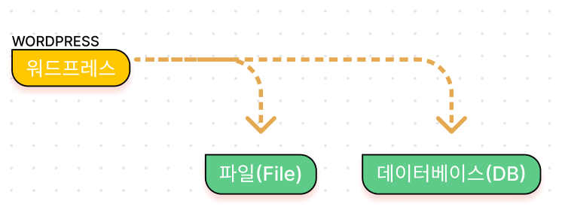
[그림 2] 워드프레스의 구조

워드프레스 Content Management System(CMS)으로서 웹사이트를 쉽게 호스팅할 수 있도록 제공되는 오픈소스 솔루션이다. 또한 워드프레스의 파일은 보통 PHP, CSS, JavaScript, HTML로 이루어져 있고 이 파일들에 DB가 결합되어 보통 Apache, Mysql, Mariadb와 같이 연동되어 구성된다. 워드프레스는 wp-admin, wp-content, wp-includes 등 여러 디렉토리 하위에 PHP파일, HTML, CSS, JS 등이 존재한다. wp-admin은 관리자페이지를 관리하기 위한 디렉토리이다. wp-admin에 있는 admin-ajax.php 파일을 이용해 워드프레스의 모든 AJAX요청을 처리할 수 있다(AJAX – JS를 이용해 서버에 데이터를 비동기 방식으로 요청). wp-content은 워드프레스에 설치된 플러그인과 테마의 디렉토리, 사이트에 업로드하는 모든 미디어 파일이 포함된다. wp-includes는 function.php 등 동작을 제어하는 중요한 디렉토리이다.

워드프레스로 웹이 동작하는 방법은 다음과 같다.

1. 사용자가 워드프레스 기반 웹사이트의 URL에 들어가 HTTP 요청을 한다.
2. HTTP 서버인 Apache는 사용자의 요청을 받아 워드프레스의 PHP모듈에 동적인 HTML페이지를 요청한다.
3. 워드프레스는 이 요청을 받아 동적인 HTML을 만들고 HTTP서버에게 보낸다(필요하면 DBMS에서 데이터를 가져오거나 저장함).
4. HTTP 서버는 동적으로 생성된 HTML페이지를 사용자에게 전달한다.

동작 원리가 간단하기 때문에 워드프레스에 어떤 문제나 수정사항이 발생 시 오류를 찾기 쉽다. 예를 들어 워드프레스 특정 사이트에 데이터가 잘못 표기되는 문제가 발생했을 때 어떤 데이터를 사용하는지 PHP코드를 통해 DB에 어떻게 저장되는지 확인하면 된다. 또한 만약 themes 디렉토리에 있는 404.php 파일이 실행되었을 때 URL 매핑을 확인하면 된다

2.3. 정규표현식
정규표현식(Regular Expression)는 프로그래밍에서 문자열을 다룰 때, 문자열의 일정한 패턴을 표현하는 형식 언어이다. 일정한 규칙을 가진 텍스트 문자열을 사용할 때 쓰이며, 복잡한 패턴을 가진 문자열을 찾을 때 편리하게 쓰일 수 있다.
[그림 3] 정규표현식 예시

2.4. JSON
JSON이란 Javascript Object Notation의 축약으로, 데이터를 저장하고 교환할 수 있는 텍스트 기반의 데이터 교환 방식이다. 다양한 프로그래밍 언어에서 데이터를 읽고 사용할 수 있으며, 서버에서 클라이언트로 데이터를 보낼 때 쓰인다. JSON의 장점은 최소한의 용량으로 데이터 전송이 가능하고, 구조 정의의 용이성과 가독성이 뛰어나다. 본 논문은 JSON의 데이터 반환 형식인 dictionary를 이용해 문자열 패턴을 JSON 데이터에서 읽어와 정규 표현식을 생성할 것이다.
[그림 4] JSON 데이터에 있는 문자열 패턴

3. 웹 프레임워크의 취약점 파급효과와 연구 당위성
현대 사회에서 웹 사이트의 비중은 엄청나고 그 중 가장 많이 사용되는 웹 프레임워크가 워드프레스이다. 그렇지만 비중이 엄청나기에 워드프레스에서의 취약점은 개개인뿐 아니라 사회 전반적으로 매우 큰 파급효과가 있다. 실제로 2019년 SSRF 공격으로 인해 미국 금융 기관인 ‘캐피탈 원(Capital One)’에서 미국과 캐나다에 걸쳐 약 1억 600만명의 해킹 피해자가 생기는 사건이 발생하였다. 공격자는 약 14만개의 사회 보장 번호와 약 8만개의 은행 계좌 번호를 탈취하여 2차 공격에 대한 위험성을 높였다. 또 다른 사례로는 지난 2008년 2월 오픈 마켓인 ‘옥션’에서 1천 81만명의 개인정보가 유출되었다. 이 중 10% 이상은 이름, 아이디, 주민등록번호 및 거래 정보와 환불 정보가 포함된 데이터베이스가 유출되었다. 이렇듯 웹을 통한 공격은 단순한 개인정보의 유출뿐 아니라 유출된 정보로 2차 공격까지 이어질 수 있어 치명적이다. 다음은 웹 프레임워크의 대표적인 취약점들이다.

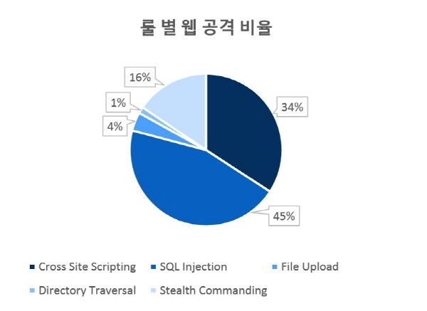
[그림 5] 대표적인 웹 공격 비율

위 그림은 대표적인 웹 공격의 비율이다. SQL Injection, Cross Site Scripting(XSS)가 주를 이루며 이 외에도 Cross Site Request Forgery(CSRF), Server Side Request Forgery(SSRF)와 같은 공격이 있다. 이러한 공격들은 대중적인 공격들이고, 대중적인 공격은 다른 의미로 공격 난이도가 비교적 낮다는 뜻이다. 따라서 본 보고서에서는 정규표현식을 활용한 python 스크립트를 이용해 웹 사이트의 취약점을 분석하고 조기에 탐지하여 이런 심각한 피해를 방지하고자 한다.

4. 프로젝트 내용
워드프레스를 필두로 웹 프레임워크를 이용해 웹 사이트를 구축하고 이용하는 것은 개발자나 사용자에게 편리하고, 현대 사회에서 웹 사이트의 비중은 엄청나다. 하지만 이러한 큰 비중은 보안 취약점이 발생했을 시의 파급효과가 매우 크다. 다음은 웹 프레임워크의 대표적인 취약점들이다.

4.1. 취약점 소개
4.1.1. SQL Injection
SQL Injection이란 코드 삽입의 한 종류로 입력 값을 조작하여 서버의 데이터베이스를 공격할 수 있는 기법을 말한다. 대부분 클라이언트가 입력한 데이터를 제대로 필터링하지 못할 때 발생된다. 공격 난이도에 비해 파괴력이 큰 기법이다. [그림 4]의 ‘’OR’1’=’1’처럼 논리적 취약점을 이용해 개인 정보를 탈취할 수 있다.

[그림 6] SQL Injection 예시

4.1.2. Cross Site Scripting(XSS)
XSS 공격은 공격자에 의해 작성된 자바 스크립트가 다른 사용자에게 전달되는 것으로, 다른 사용자의 웹브라우저 내에서 적절한 검증 없이 실행되어 발생하는 보안 취약점이다. 공격자가 작성한 자바 스크립트를 통해 정상 사용자의 세션으로 탈취하거나, 웹 사이트를 변조하거나, 악의적인 사이트를 사용자를 이동시킬 수 있다. 주로 게시판, 웹 메일 등에 삽입된 악의적인 자바 스크립트에 의해 페이지가 깨지거나 다른 사용자의 사용을 방해하거나, 쿠키 및 기타 개인 정보를 특정 사이트로 전송시키는 공격을 한다. XSS 취약점에는 Reflected XSS와 Stored XSS가 있다.
Reflected XSS는 매개변수를 통해 입력 받은 값을 다시 출력해주는 로직이 있을 때 발생하는 취약점입니다. 텍스트 입력창에 단순한 텍스트가 아닌 경고문을 출력하는 자바 스크립트를 입력한 경우 스크립트가 실행되면 공격이 진행된다. Stored XSS는 게시판의 게시물 등 사용자와 상호작용하여 서버 측에 저장되는 애플리케이션에서 발생되는 공격이다. XSS 알람을 띄우는 자바 스크립트를 저장한 뒤 다른 사용자가 그 게시물을 클릭할 시 자바 스크립트가 실행된다. 실행되면서 발생한 쿠키 및 세션정보를 공격자가 얻는 공격이다. 공격사례로는 네이버 웹툰 댓글 테러 사건이 있다. 웹툰 댓글에 html을 태그할 수 있는 기능이 추가되고 이를 이용해 웹툰에서 각종 XSS 공격을 시행했다. 또한 2021년 UPS의 피싱 공격이 발견되었다. 공격자들은 XSS공격을 할 수 있는 취약점을 이용하여 UPS 사칭 이메일을 만들어 피싱 메일을 통해 소비자들이 UPS.com에 접속하면 삽입된 자바 스크립트를 통해 악성 페이로드를 다운로드 받게 공격을 진행했다.
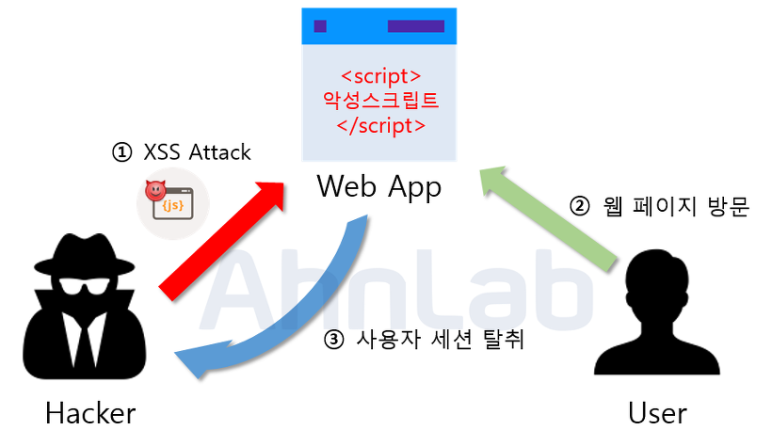
[그림 7] XSS 공격 시나리오

4.1.3. Cross Site Request Forgery(CSRF)
CSRF 공격이란 사용자가 자신의 의지와는 다르게 공격자가 의도한 수정, 삭제, 등록 등의 행위를 사용자가 사용하는 웹사이트에 요청하게 만드는 공격이다. 즉, 특정 웹사이트가 사용자의 웹 브라우저를 신용하는 상태를 노린 공격이다. CSRF 공격은 다음과 같이 이루어진다(단, 아래 공격들은 XSS 취약점이 있다고 가정한다).

- 공격자는 이메일이나 게시판에 JavaScript가 포함된 게시물을 전송한다.
- 사용자(관리자)는 공격자가 등록한 JavaScript가 포함된 게시물을 확인한다.
- 사용자(관리자)가 JavaScript가 포함된 게시물을 열람하면, 사용자(관리자)의 권한으로 공격자가 원하는 요청이 발생한다.
- 악성 스크립트가 실행되어 사용자(관리자)에게 피해가 간다.

CSRF의 대표적인 공격 사례로는 2008년 2월 오픈마켓인 ‘옥션’에서 1천 81만명의 개인정보가 유출되었을 때가 있다.
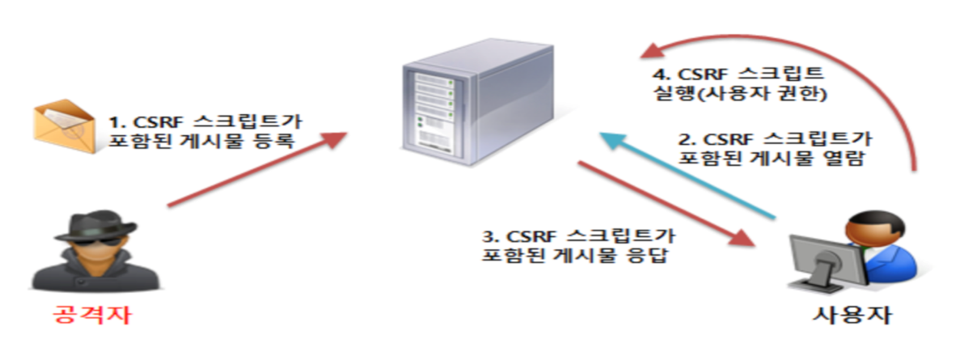
[그림 8] CSRF 공격 시나리오

4.1.4. SSRF (Server Side Request Forgery)
SSRF공격이란 서버 측에서 위조된 HTTP요청을 발생시켜 직접적인 접근이 제한된 서버 내부 자원에 접근하여 외부로 데이터 유출 및 오동작을 유발하는 공격이다. 즉, 공격자가 서버를 속여 무단 요청을 보내도록 유도하는 수법이다. SSRF공격은 다른 공격들에 비해 특히 더 심각한 피해를 줄 수 있다.
SSRF공격은 사용자의 개입없이 웹 서버 자체를 노리기 때문이다. 2019년 미국과 캐나다에 걸쳐 약 1억 600만명의 사용자에게 영향을 끼친 캐피탈 원(Capital One)의 데이터가 유출되어 이름, 주소, 연락처, 신용 점수, 사회 보장 번호 등이 유출된 사건은 SSRF 공격이었다. 모든 SSRF 공격은 공개적으로 접근 가능한 웹 서버가 최종 사용자에게 속아 해당 서버에 있는 민감한 파일, 접근이 제한된 시스템이나 작업에 접근 권한을 제공하는 데에 있다. SSRF 공격은 두 가지가 있다.
첫번째, Non-Blind SSRF 공격이다. 예를 들어 shop.example.com이라는 사이트가 있다고 하자. 이 사이트에는 여러 개의 서버를 운영하는데, 사용자는 이 사이트에 접속해 상품을 볼 순 있지만 제품의 상세 정보는 다른 서버에 위치한다. 사용자에게는 서버에 직접 접근할 권리가 없지만 shop.example.com서버에는 해당 서버에 접근할 권리가 있다고 가정한다. 사용자가 5번째 상품의 상세 정보를 보기 위해 상품을 클릭하면 두 번째 서버가 보통 GET 방식을 통해 요청을 보낸다. 이 GET 방식의 URL이 shop.example.com/?url=shop-server-2.example.com/product5/일 때, 공격자 자신은 shop-server-2.example.com/product5/에 직접 접근할 수 없지만 shop.example.com은 직접 접근할 수 있다는 것을 알고 있으면 상품의 주 서버를 중간 지대로 활용할 수 있다. 이를 통해 공격자는 shop.example.com/?url=file:/etc/passwd등과 같은 주소를 통해 비밀번호를 반환하거나, URL주소를 변경해 localhost, 내부 IP주소 등 다양한 정보를 얻을 수 있다.
두번째, Blind SSRF 공격이다. 이 공격은 서버 백엔드에 무단 작업을 수행하는데 초점을 두었다. 공격자는 데이터 유출보다는 서버의 어떤 것을 변경하거나, 파일의 수정과 삭제, 권한의 변경 등 다양한 무단 작업을 수행할 수 있다. URL예시로 shop.example.com/?url=http://example.com/
img.png라고 해보자. 서버는 외부에서 용량이 큰 이미지 파일을 가져오기 위해 계속 시도한다. 이러한 요청은 실제 서비스되고 있는 shop.example.com 서버를 멈추게 하고 DoS(서비스 거부)문제로 이어질 수 있다. 이처럼 Blind-SSRF 공격은 데이터를 가져오는 것이 아닌 서버를 대신해 무단 작업을 수행한다.

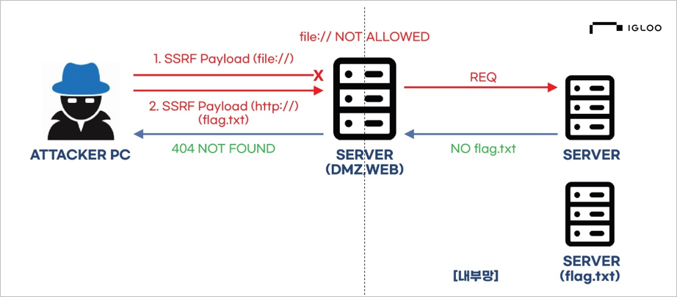
[그림 9] SSRF 공격 시나리오

4.1.5. Wordpress 1-day 분석
실제로 Wordpress에서 발생한 취약점에 대해서 살펴보자. 2020년도에 발급된 ID CVE-2020-8772(Authentication Bypass)를 보면, Stored XSS in Private Message component (BuddyPress)라는 취약점이 있었다. BuddyPress는 오픈소스로 공개된 소셜 네트워킹 기능의 WordPress 플러그인으로, Private Message Component(메시징 기능)를 제공한다. 다음은 취약점 분석 및 테스팅 내용이다.

- 취약점 개요: 개인적인 메시지(DM)를 읽을 때 Stored XSS가 트리거된다.
- 심각도: Critical (9 ~ 10)
- 테스트 환경: WordPress Version: 5.0.3/BuddyPress Version: 4.1.0
- 취약점 상세 내용: 개인 메시지를 통한 Stored XSS 취약점은 사용자가 수신한 메시지를 읽을 때 발생한다. 이로 인해 공격자는 사용자의 브라우저에서 악의적인 스크립트를 실행할 수 있다.
- 파급 효과: 취약점이 악용되면 다음과 같은 파급 효과가 발생할 수 있다:
1) 타 사용자 이름 변경: 공격자가 취약점을 통해 타 사용자의 이름을 변경할 수 있다.
2) 웹 사이트 설정 변경: 웹 사이트의 제목, 설명 등과 같은 설정을 변경할 수 있다.
3) 관리자 권한 획득: 취약점을 이용하여 공격자는 사용자의 권한을 관리자로 변경할 수 있다.

아래 있는 [그림 10]은 취약점을 테스팅한 결과이고 성공적으로 스크립트를 실행하였다.
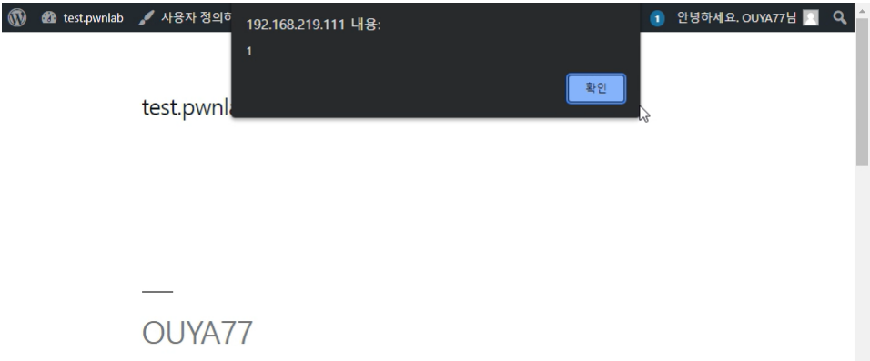
[그림 10] buddypress 취약점 테스팅 결과

4.2. 취약점 스캐닝 도구 구현
앞서 3번과 4번을 통해 웹 사이트가 갖는 취약점과 그 취약점들이 얼마나 심각한 파급효과를 발생시킬 수 있는지 보았다. 이를 통해 본 논문에서는 취약점 공격을 방지하기 위한 소프트웨어 툴을 개발하였다. 이 소프트웨어는 PHP파일에서 코드를 읽어와 JSON형태에 저장되어있는 정규표현식으로 이루어진 패턴을 매칭해가면서 취약점 공격이 이루어질 수 있는 부분을 찾아 취약점 공격을 사전에 방지하는 것이다.

4.2.1. 취약점 스캐닝 도구 개발
[그림 11] Python을 이용한 스캐닝 코드

[그림 6]은 Python을 이용한 스캐닝 코드이다. 위 코드가 동작하는 원리는 다음과 같다.

- JSON 파일에 있는 문자열 패턴을 읽어 정규표현식을 만든다.
[그림 12] PHP파일에서 발생 가능한 취약점 공격들

JSON 파일에는 [그림 7]과 같이 PHP파일에서 발생 가능한 취약점들을 스캐닝할 수 있는 문자열 패턴이 들어있다(JSON 파일은 [그림 3]과 동일함).
2) PHP파일([그림 8]과 같은 파일)을 읽어와 PHP파일에서 정규표현식과 일치하는 부분을 모두 찾아, PHP파일에서 발생 가능한 모든 취약점 공격들을 스캔하여 해당 함수와 변수들을 출력한다.
3) 출력된 함수와 변수들을 통해 취약점 공격이 발생될 수 있는 부분을 사전에 파악하여 강화해 나갈 수 있다.

[그림 8] PHP 파일의 예시 [그림 9] 스캔된 함수와 변수들의 출력

위와 같은 코드를 통해서 하나의 PHP 파일에 대해 예상되는 위험을 찾는 코드를 작성하였고 테스트하였다. 그 결과 정상적으로 함수와 파라미터가 추출되었고 이제는 이를 바탕으로 크롤러를 만들어보자.

4.2.2. WordPress 플러그인 크롤러 개발
WordPress 플러그인을 대상으로 취약점 분석을 수행하기 위해 WordPress에 존재하는 모든 플러그인들을 리스팅하고 이를 다운로드하는 스크립트를 개발하였다.

import requests
import json

plugins = []

for i in range(1, 221):
url = "https://api.wordpress.org/plugins/info/1.2/?action=query_plugins&request[page]={0}&request[per_page]=250".format(i)
response = requests.get(url).json()
for plugin in response['plugins']:
plugins.append({'name':plugin['name'], 'last_updated':plugin['last_updated'], 'added':plugin['added'], 'active_installs':plugin['active_installs'], 'downloaded':plugin['downloaded'], 'download_link':plugin['download_link'], 'slug':plugin['slug']})
print(plugins)
print(len(plugins))

with open("wordpress_plugins.json", "w") as json_file:
json.dump(plugins, json_file)

[소스코드 1] WordPress 플러그인 리스트 수집 코드

먼저 WordPress 공식 홈페이지에 업로드 된 모든 플러그인을 JSON 형태로 저장하는 코드를 작성하였다. https://api.wordpress.org/plugins/info/1.2 API에서 WordPress 공식 홈페이지에 업로드 된 모든 플러그인의 정보를 확인할 수 있으며 이를 크롤링하여 “wordpress_plugins.json” 파일에 저장하도록 코드를 작성하였다.

다음으로 “wordpress_plugins.json” 파일에 저장된 정보를 기반으로 실제 플러그인 코드를 다운로드하는 코드를 작성하였다.

import requests
import json
import zipfile
import os
import time
import numpy
from multiprocessing import Process, Queue

def download(threadnum, plugins):
for plugin in plugins:
cnt = 0
while True:
if os.path.exists('./plugins/{0}'.format(plugin['slug'])):
print('[+] already downloaded, pass! : ' + plugin['slug'])
break
try:
with open('./tmp{0}.zip'.format(threadnum), 'wb') as f:
response = requests.get(plugin['download_link'])
f.write(response.content)
with zipfile.ZipFile('./tmp{0}.zip'.format(threadnum), 'r') as zip_file:
zip_file.extractall('./plugins')
with open('./plugins/{0}/info.json'.format(plugin['slug']), 'w') as json_file:
json.dump(plugin, json_file)
break
except:
if cnt < 10:
time.sleep(10)
cnt += 1
else:
print('[!] download failed! : ' + plugin['slug'])
break
time.sleep(.1)

if __name__ == '__main__':
with open('./wordpress_plugins.json', 'r') as f:
plugins = json.load(f)
print(len(plugins))

threads = []
chunked_plugins = numpy.array_split(plugins, 18)
print(len(chunked_plugins))
for i in range(0, 18):
threads.append(Process(target=download, args=(i, chunked_plugins[i])))
print(threads)

for thread in threads:
thread.start()

for thread in threads:
thread.join()

for i in range(0, 18):
file_name = './tmp{0}.zip'.format(i)
if os.path.isfile(file_name):
os.remove(file_name)

[소스코드 2] WordPress 플러그인 다운로드 코드

WordPress 공식 홈페이지에 존재하는 플러그인이 약 5만개이므로 멀티 프로세스를 활용하여 더 빠른 속도로 플러그인을 다운로드하도록 코드를 작성하였다. 또한 플러그인 개수가 많이 때문에 중간에 다운로드가 중단되는 경우를 고려하여 이미 다운로드가 완료된 플러그인을 확인하고 skip하는 기능을 추가하였다. 플러그인 코드는 ‘plugins’ 디렉터리 하위에 각 플러그인 이름으로 된 디렉터리에 저장된다.

5. 프로젝트 결과
5.1. WordPress 플러그인 취약점 스캐닝 및 결과
[4.2]에서 작성한 스크립트를 차례로 실행하면 ‘plugins’ 폴더에 모든 WordPress 플러그인 코드가 저장된다. [4.1]에서 작성한 취약점 스캐닝 도구를 통해 WordPress 플러그인의 취약점 분석을 수행하였다. 먼저 스캐닝 결과는 아래와 같다.
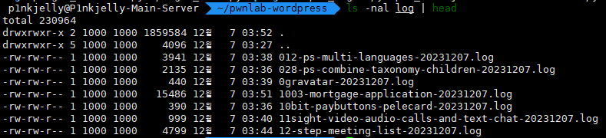
[그림 10] WordPress 플러그인 취약점 스캐닝 결과
[그림 11] WordPress 플러그인 총 개수와 취약점 탐지 로그 개수
스캐닝 결과 총 44,700개의 플러그인 중 30,393개의 플러그인에서 취약점이 의심되는 코드를 발견하였다. 모든 스캐닝 로그를 확인하는 것은 불가능하므로 비-로그인 사용자의 입력을 처리하는 것이 예상되는 플러그인을 위주로 확인하였다.

스캐닝 로그를 분석한 결과 [4.1]에서 작성한 취약점 패턴이 WordPress API 함수에 대해 정의되어 있지 않아 오탐이 다수 존재하는 것을 확인하였다. 이에 대해서는 WordPress API 함수 정의와 취약점 패턴 고도화를 통해 오탐을 줄이도록 추가 연구를 진행하여야 한다.

스캐닝 로그를 분석한 결과 공격에 성공한 취약점 1건과 취약점은 확인되었으나 공격에 실패한 사례 1건에 대해 설명한다.

5.2. WordPress 플러그인 취약점 스캐닝 결과 – 취약점 발견 사례
- Poll And Vote System – SQL Injection
웹사이트 내 임의 설문조사 폼을 만들고 결과를 조회하는 플러그인으로 해당 플러그인의 API 코드에서 SQL Injection 취약점을 발견하였다.

취약점 발생 원인은 API 코드에서 사용자가 입력한 값을 SQL 쿼리에 그대로 삽입하여 발생한다. 이때 어떠한 sanitize도 존재하지 않으며 prepare statement를 사용하지 않기 때문에 SQL Injection 공격에 취약하다.

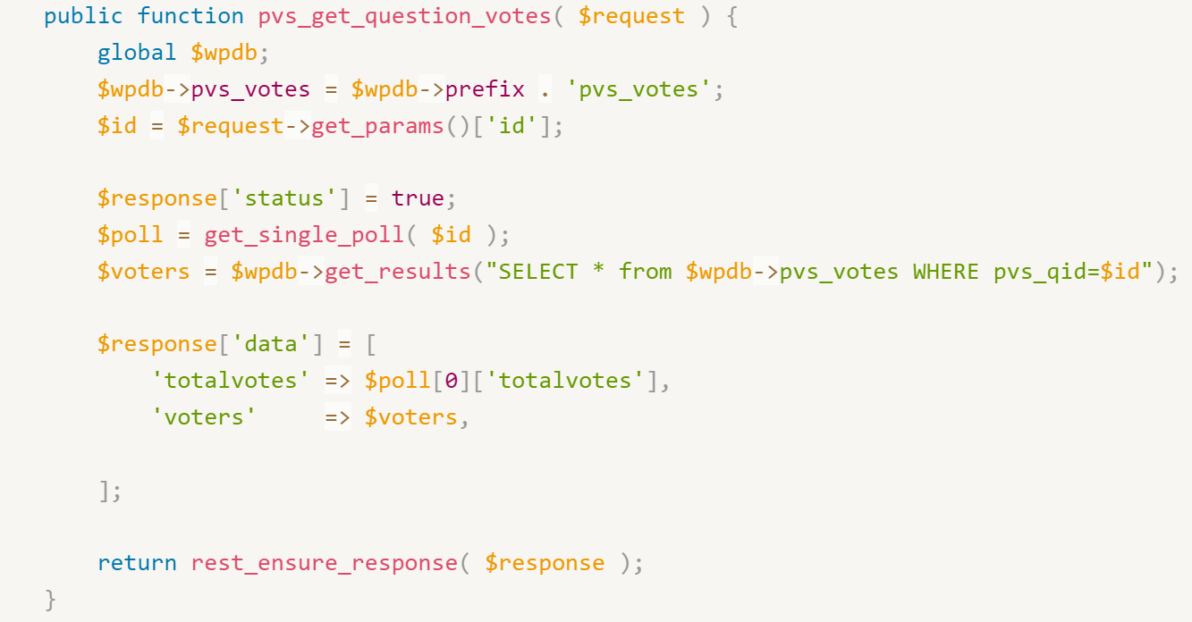
[그림 12] SQL Injection 취약점 발생 코드
[그림 12]의 코드를 살펴보면 사용자가 입력한 값이 “id” 변수에 저장된다. 이때 어떠한 sanitize도 수행되지 않고 SQL Query에 그대로 삽입된다. SQL Query는 prepare statement를 사용하지 않고 실행되기 때문에 SQL Injection에 취약한 함수로 Query를 실행하게 된다.

Query 실행 이후 실행되는 코드를 살펴보면, SQL Query 실행 결과가 response에 그대로 전달되므로 Blind 공격을 수행할 필요가 없으며 DB에 있는 값을 손쉽게 추출할 수 있게 된다.

취약점 트리거에 Admin 권한이 요구되므로 (API 접근에 Admin 권한 필요) 파급성이 없으나, 다른 CSRF 취약점이 존재한다면 Chaining을 통해 유의미한 공격으로 이어질 수 있다.

5.3. WordPress 플러그인 취약점 스캐닝 결과 – 공격 실패 사례
- Elementor WHMCS Elements – SSRF (Server Side Request Forgery)
도메인 검색, WHCMS 가격표 등의 Element를 제공하는 플러그인으로 사용자가 입력한 도메인의 주소를 검색하고 구매 버튼을 보여주는 기능을 수행한다.

취약점 탐지 부분은 사용자가 입력한 도메인 검색을 위해 CURL 명령어를 실행하는데 이때 사용자가 입력한 값이 그대로 CURL의 URL 파라미터에 삽입되어 탐지되었다. 즉, 서버 단에서 원하는 HTTP 요청을 발생시키는 SSRF 공격이 가능하다고 판단하였다.

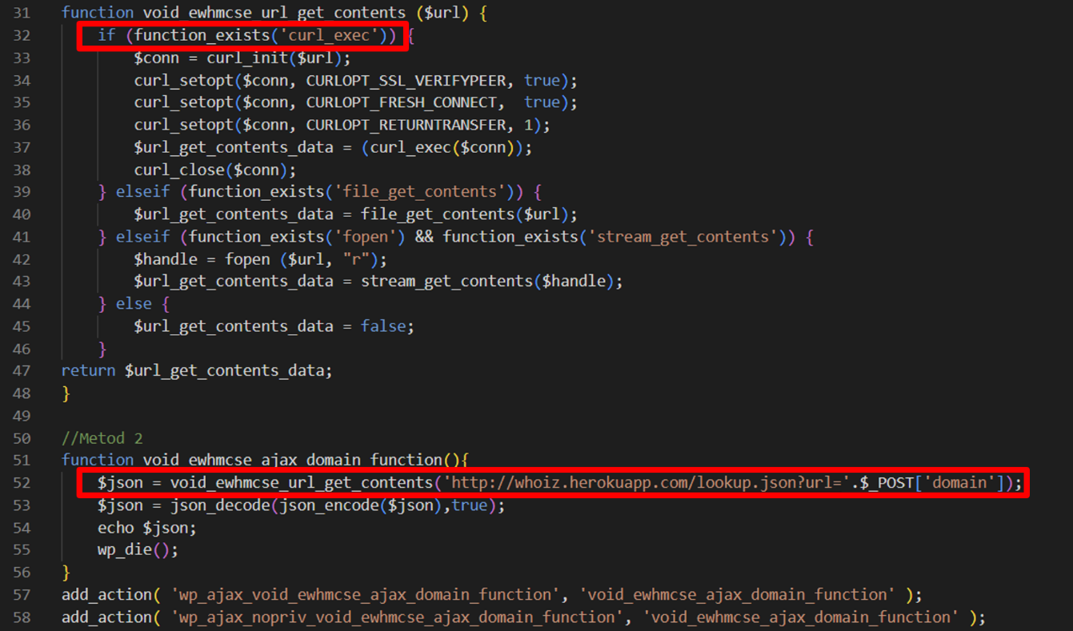
[그림 13] SSRF 취약점이 탐지된 플러그인의 코드
[그림 13]의 코드를 살펴보면 사용자가 통제 가능한 값은 URL의 인자 뒤에 붙기 때문에 공격에 실패한 것을 확인할 수 있다. URL 중간에 사용자의 입력이 삽입되는 경우 ‘@’ 기호 등을 사용한 우회 공격을 수행할 수 있으나 URL 인자 뒤에 붙는 경우에는 우회가 불가능하다. 따라서 탐지된 취약점은 공격을 수행할 수 없었다.

6. 결론
6.1. 기대효과
최근 IT 기술의 급격한 발전으로 온라인 서비스가 증가함에 따라, 많은 개발자들이 간편한 개발을 위해 다양한 프레임워크를 활용하고 있다. 그에 따라 앞서 이야기한 미국 금융 기관인 ‘캐피탈 원(Capital One)’ 사고 등과 같이 많은 보안 사고도 뒤 따르고 있는데, 본 보고서는 웹 프레임워크 중 가장 널리 사용되는 WordPress에 대한 보안 취약점 조사와 분석을 수행하였다. 특히 SQL Injection, SSRF 공격, CSRF 공격과 같이 많이 공격되어지는 취약점에 대한 스캐닝 스크립트 및 크롤러를 개발하고 테스트한 결과를 제시하였다. 개발된 스캐닝 스크립트 및 크롤러는 웹 프레임워크에서 발생할 수 있는 다양한 보안 취약점을 효과적으로 탐지하여 개발자들이 더 안전하고 정확한 보안 검증을 수행할 수 있도록 지원한다. 결과적으로 웹 애플리케이션의 안정성을 강화할 것으로 기대되며 이 안정성을 통해 사용자들에게 높은 신뢰도를 제공하여 애플리케이션을 이용하는 사용자 유지와 확대에 기여할 것이 기대된다.

6.2. 추후 연구 방향
웹 프레임워크 중 하나인 워드프레스 보안 생태계에 대한 연구에 대한 문제점과 방향성을 제시하였다. 수집된 데이터를 기반으로 WordPress 플러그인의 보안 측면을 분석하고, 취약점을 감지하여 이를 보완하는 방안을 모색할 수 있다. 본 프로젝트에서 얻은 결과를 보완하고 발전시키기 위해 다음과 같은 작업들이 필요하다.

- 크롤러의 정교화 및 세분화:
현재의 크롤러를 더욱 정교하게 세분화하여 워드프레스 플러그인의 다양한 측면을 보다 상세하게 분석할 수 있는 기능을 개발하는 것이 중요하다. 이를 통해 여러 취약점에 대해서 보완하여 사용자의 신뢰도를 높인다.

- 자동화된 파이프라인 구축:
크롤러와 스캐닝 스크립트를 통합하여 자동화된 파이프라인을 구축하는 것이 필요하다. 이를 통해 플러그인의 취약점을 스캔하는 과정을 효율적으로 자동화하고, 취약점 분석가가 집중적으로 필요한 부분에 보다 빠르게 대응할 수 있도록 한다.

- 취약점 진단 도구 개발:
크롤링된 결과에 대한 자동화된 취약점 진단 도구를 개발하여, 취약점 분석가가 진단된 취약점을 테스트하고 보완하는 데 도움을 줄 수 있다. 이 도구는 보다 정확하고 효율적인 취약점 진단을 지원할 것이다.

- 보완된 보고서 및 가이드라인 제공:
수집된 데이터를 기반으로 보다 풍부하고 유용한 보고서를 생성하고, 플러그인 개발자들에게 품질 향상을 위한 지침을 제공하는 것이 중요하다. 이를 통해 워드프레스 플러그인 생태계의 보안성을 더욱 강화할 수 있다.

- 취약점 데이터베이스 구축:
발견된 취약점에 대한 데이터베이스를 구축하여, 향후 연구 및 보완 작업에 활용할 수 있는 기반을 마련하는 것이 중요하다. 이를 통해 보다 효율적이고 체계적인 취약점 관리가 가능해질 것이다.

이러한 연구 방향들은 보다 체계적이고 고도화된 워드프레스 보안 생태계 연구를 가능케 하여, 웹 개발자, 보안 전문가, 플러그인 제작자, 그리고 워드프레스 사용자들에게 더욱 가치 있는 도움을 제공할 수 있을 것이다.

7. 참고문헌
XSS 공격 - https://m.blog.naver.com/rjaehtnf/221544729077
SSRF 공격 - https://www.itworld.co.kr/insight/211794

[그림 2] 워드프레스의 구조 - https://itconquest.tistory.com/entry/
[그림 3] 정규표현식 예시 - https://wikidocs.net/1642
[그림 6] 대표적인 웹 공격 비율 - https://blog.skby.net/
[그림 7] XSS(Cross-Site Scripting) 공격 - https://velog.io/@gs0351
[그림 8] CSRF 공격 진행 원리 - https://velog.io/@ragnarok_code
[그림 9] SSRF 공격 - https://www.igloo.co.kr/security-information/

